Scenariusz zajęć – 12.04.2021
Temat: „Gramy w zielone”

Cele ogólne:
- wzbogacanie wiedzy o środowisku przyrodniczym,
- rozwijanie mowy,
- rozwijanie słuchu fonematycznego,
- poznawanie i nazywanie małych liter i wielkich liter,
- rozwijanie umiejętności czytania ze zrozumieniem prostych tekstów,
- rozwijanie sprawności manualnej i wyobraźni twórczej.
Cele szczegółowe (dziecko):
- opisuje wygląd łąki wiosną oraz wygląd żaby,
- opowiada o obrazku, zachowując poprawność gramatyczną wypowiedzi,
- wymienia słowa rozpoczynające się głoską ż; dzieli słowa na sylaby; wymienia głoski w słowach żaba, Żaneta,
- układa schematy i modele słów żaba, Żaneta,
- określa miejsca samogłosek i spółgłosek w słowach o prostej budowie fonetycznej,
- opisuje wygląd liter ż, Ż oraz odtwarza ich kształty, czyta tekst,
- wykonuje pracę plastyczną na temat: „W magicznym, zielonym świecie”,
- czyta krótki tekst ze zrozumieniem.
Przebieg zajęć:
- Słuchanie piosenki „Podwórkowa awantura”. Na stronie:
https://drive.google.com/file/d/1OxHrwjFFy90QSc9O2mF5B39ge3rNLTBF/view
1. Wpadła na podwórko pani kura,
zła i wściekła jak gradowa chmura.
I od razu głośno krzyczy:
– Ko, ko, ko, ko, ko, ko.
Tylko moje kurczątko się liczy!
Ref.: Dzisiaj na podwórku awantura.
Piesek, świnka, kaczka, gąska, kura
kłócą się, ojej, kłócą się, że hej,
które dziecko jest ładniejsze,
które najpiękniejsze jest!
2. Pani Świnka biegnie już z chlewika.
– Co mi pani tutaj dziś wytyka! – woła tak do kury matki.
– Chrum, chrum, chrum, chrum, chrum, chrum.
Moje dzieci śliczne są jak kwiatki!
Ref.: Dzisiaj na podwórku…
3. Leci kaczka, że aż gubi pióra.
– To, co słyszę, to jest przecież bzdura!
Kury, świnki są tak brudne,
kwa, kwa, kwa, kwa, kwa, kwa. Moje dzieci są po prostu cudne!
Ref.: Dzisiaj na podwórku…
4. Z budy wyskoczyła też psia mama
Co się dzieje to ja nie wiem sama!
Wygrywają moje psiaczki hau hau hau hau hau hau
Najwspanialsze przecież to dzieciaczki!
Ref. : Dzisiaj na podwórku…
5. Tupie gąska mocno nadąsana
Co ja słyszę, kłótnia tu od rana
No i o co moje pieski? Gę gę gę gę gę gę
Moje gąski to jest ród królewski!
Ref.: Dzisiaj na podwórku…
6. Przyszła wreszcie gospodyni miła
Głośne kłótnie szybko uciszyła
Wszystkie dzieci, moje panie
Śliczne są, cudne są A ja teraz proszę na śniadanie!
Ref.: Dzisiaj na podwórku…
- Nawiązanie do piosenki „Podwórkowa awantura” Zapytaj dziecko: Z ilu zwrotek składa się piosenka? O co kłócą się zwierzęta w piosence? O jakich zwierzętach jest mowa w kolejnych zwrotkach? Jak nazywamy mamę, tatę i dziecko w rodzinach zwierząt (ptaków) przedstawionych w piosence?
- Posłuchajcie ponownie piosenki. Prosimy o nauczenie dziecka refrenu piosenki. Następnie dziecko podejmuje próbę nucenia zwrotek piosenki na sylabie la, a refren śpiewa w całości.
- W poszukiwaniu zieleni – praca z obrazkiem.
  - Zabawa w zielone. Rodzic pyta: Grasz w zielone? Dziecko odpowiada: Gram. Następnie pyta: Masz zielone? Dziecko odpowiada: Mam, po czym pokazuje na swoim ubraniu kolor zielony. (Jeśli ktoś nie ma na ubraniu koloru zielonego, wskazuje go na ubraniu rodzica, lub innego członka domu). W następnej kolejności dzieci poszukują koloru zielonego w mieszkanie, np. wśród zabawek.
  - Wskazywanie w otoczeniu przyrodniczym wszystkiego, co ma kolor zielony.
Rodzic prosi, aby dziecko zamknęło oczy i przypomniało sobie rzeczy, rośliny, zwierzęta, które są całe zielone. Po wysłuchaniu wszystkich przykładów pyta: W jakiej porze roku jest najwięcej koloru zielonego? Prosi o uzasadnienie odpowiedzi. W jakim miejscu wiosną możemy najczęściej zobaczyć kolor zielony? Umieszcza przed dzieckiem zdjęcia lasu i łąki w porze wiosennej. Dziecko wypowiada się na temat zdjęć. Dziecko czyta zdania: Trawa jest zielona. Las jest zielony. Umieszczają je pod odpowiednimi zdjęciami.
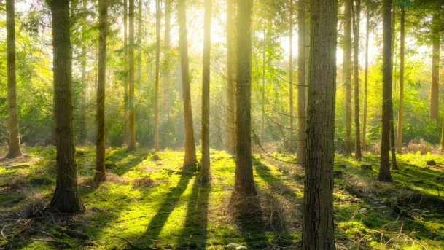 | 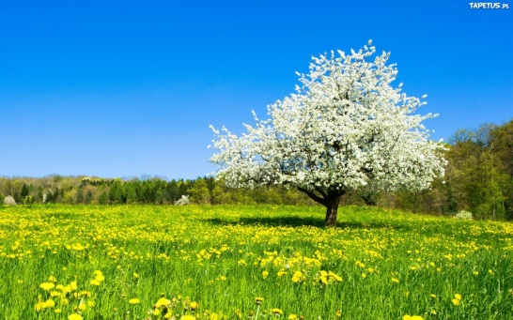
Trawa jest zielona. | Las jest zielony.

  - Rozwiązywanie zagadek – Gra w zielone.
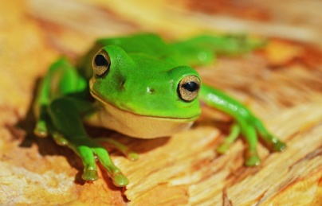 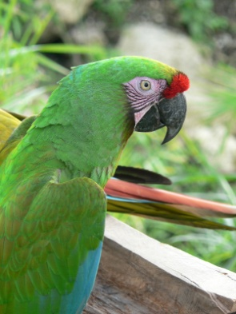 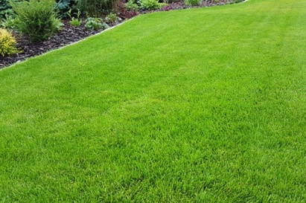
Dziecko losuje z pojemnika obrazki, na których jest przedstawione coś zielonego. Układa o tym zagadkę. Rodzic albo rodzeństwo próbuje ją odgadnąć. Następuje zamiana rodzic/rodzeństwo losuje i zadaje zagadkę, dziecko zgaduje.

- W magicznym, zielonym świecie – zajęcia plastyczne.
Potrzebne będą: : zielona farba, pędzelek, kartka.
  - Rozwiązywanie zagadki I. Fabiszewskiej.
Rodzic mówi zagadkę:
Taki kolor mają liście,
taki kolor trawa ma.
Taki kolor ma też światło,
gdy po pasach idę ja.
  - Rodzic pyta: O jakim kolorze była zagadka? Proponuje dziecku wykonanie pracy na temat: W magicznym, zielonym świecie. Przypomina, że każdy namalowany na kartce element musi mieć kolor zielony.
  - Dziecko wykonuje pracę wg swojej inwencji twórczej.

- Odkrywanie litery ż: małej i wielkiej, drukowanej i pisanej.
  - Wyodrębnienie wyrazu podstawowego – żaba.
Rodzic mówi: Jak myślisz? Jakie zwierzę rozpoczynające się na głoskę ż Olek i Ada mogli spotkać na łące? (żaba)
  - Analiza i synteza słuchowa słowa żaba. - Dziecko dzieli słowo żaba na głoski. Liczy, ile jest w słowie sylab(ża-ba), a ile głosek(ż-a-b-a). Wymienia kolejno wszystkie głoski. Następnie mówi, w których wyrazach głoskę ż słychać na początku, końcu oraz w środku słowa. Rodzic zwraca uwagę, że głoska ż na końcu wyrazu często jest słyszana jak głoska sz, np. w słowie garaż. Aby się przekonać, czy wybraliśmy dobre słowo, warto powiedzieć: jeden garaż, dwa garaże.
  - Budowanie schematu słowa żaba. – (potrzebne białe papierowe kwadraty) Dzieci układają tyle kwadratów, ile sylab słyszą w słowie żaba – rozsuwają kwadraty i wymawiają głośno sylaby. Następnie układają tyle kwadratów, ile głosek słychać w słowie; wymawiają głoski głośno, dotykając kolejno kwadraty.
  - Budowanie schematu słowa Żaneta – (potrzebne białe papierowe kwadraty) Rodzic wymawia, głoskując, imię dziewczynki: Ż-a-n-e-t-a. Informuje, że mieszka ona blisko dziadków Olka i Ady. Dziecko dokonuje syntezy i wymawiają słowo głośno. Następnie samodzielnie dzieli słowo na sylaby oraz na głoski. Układa z kwadratów schemat imienia. (jak przy słowie żaba)
  - Budowanie modeli słów żaba, Żaneta. - (potrzebne czerwone i niebieskie papierowe kwadraty) Dziecko głośno wymienia kolejne głoski w słowach żaba, Żaneta. Określa, czy głoska ż jest spółgłoską czy samogłoską (jest to spółgłoska). Pod schematami słów zaznacza miejsca samogłosek czerwonymi kwadratami. Wskazuje kolejną samogłoskę. Spółgłoski oznaczaj kolorem niebieskim. Porównuje liczbę samogłosek i spółgłosek w słowach.
żaba, Żaneta
Na zakończenie dziecko wykonuje karty pracy s. 72-74(rodzic odczytuje polecenia i dziecko w miarę możliwości wykonuje je samodzielnie)

Życzymy miłego dnia, udanej zabawy i owocnej pracy 😊

Materiały dla chętnych:
- Gry z literą ż:
https://wordwall.net/pl/resource/1457471/logopedia/z-%c5%bc
- https://wordwall.net/pl/resource/1139660/logopedia/r%c3%b3%c5%bcnicowanie-g%c5%82osek-z-%c5%bc-
- https://wordwall.net/pl/resource/8360004/zwierz%C4%99ta-z-liter%C4%85-%C5%BC
- Filmik – rysowanie żaby i zapisywanie słowa „żaba”
https://www.youtube.com/watch?v=y2LtguWdjhE
- Alfabet – litera ż
https://www.youtube.com/watch?v=XD4BK0YvmYE

